Eco Community在金華
「金華經驗」從金華公園開始
走進金華公園，社區活動中心正對面一排高高的黑板樹，濃綠的
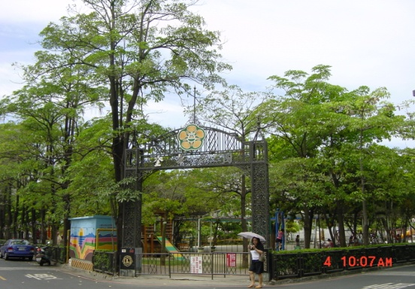
樹蔭遮蔽了豔陽，構成公園內一條詩意的步道，環顧園內的景觀，有綠樹、涼亭、涼椅可藉休憩，還有鞦韆、溜滑梯、溜冰場、籃球瑒，彈性墊遊樂場可供兒童玩耍及青少年體力奔放的設計，從清晨到黃昏，這裡永遠都是社區裡最熱鬧的地方。

